КГУ «Гимназия №34»

Открытый урок
по естествознанию
3 класс
«Свойства воздуха»

Учитель: Лямкина О.Л.



Алматы 2020

Естествознание
Краткосрочный план урока № 26.

Урок: 26 | Учитель: Лямкина О.Л.
Дата: 10.12.20 | 3 «В» класс КГУ «Гимназия №34»
Раздел (сквозная тема): | Раздел 5 – Вещества и их свойства. Воздух
Тема урока: | Свойства воздуха.
Цели обучения, которым посвящен урок: | 3.3.2.2 – описывать влияние воздуха на горение;  3.1.2.3 – планировать и проводить эксперимент;  3.1.2.4 – фиксировать результаты проведенного эксперимента по  составленному плану в виде диаграмм, формулировать выводы
Развитие навыков: | 1.2 Методы познания природы  3.2 Воздух
Предполагаемый результат: | Все учащиеся смогут:  знать, как правильно формулировать вопросы по заданной теме и отвечать на них  Большинство учащихся смогут:  определять влияние воздуха на горение; работать в группах или парах; делать выводы по проведенному исследованию;  Некоторые учащиеся смогут:  анализировать, где и почему кислорода в воздухе больше (работа по диаграмме)
Языковая цель | Полиязычие: горение, жану, combustion.  Учащиеся могут: описывать влияние воздуха на горение, планировать и проводить эксперимент, фиксировать результаты проведенного эксперимента по  составленному плану в виде диаграмм, формулировать выводы  Предметная лексика и терминология:  Серия полезных фраз для диалога/письма  Обсуждение:  Почему воздух поддерживает горение?  Как меняется состав воздуха при горении?
Материал прошедших уроков: | Воздух бесцветный, прозрачный, не имеет вкуса и запаха.  Воздух обладает свойством упругости и плохо проводит тепло,  заполняет пространство
Ход урока:
Этапы урока | Запланированная деятельность на уроке | Ресурсы
0-1 мин | Создание положительного эмоционального настроя:  Мотивация.  Приветствие учащихся учителем на трех языках.  Создание комфортной психологической обстановки на уроке. «Позитивчик для друзей».  Учащиеся обмениваются добрыми пожеланиями друг с другом | Карточки с надписями  «Здравствуйте» на трех  языках
Середина урока  2-5 мин  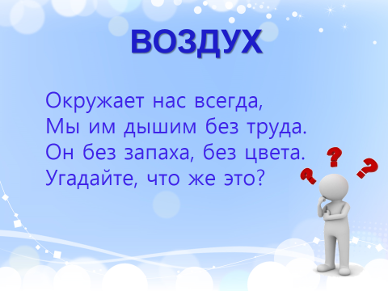  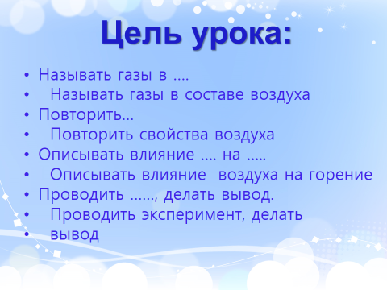  5-35 мин  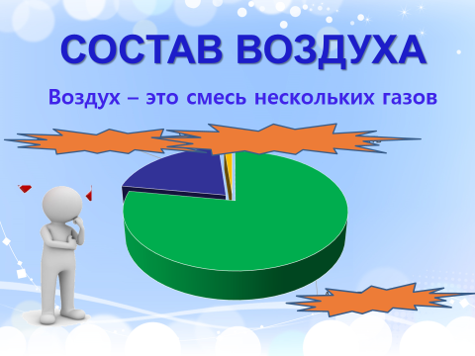  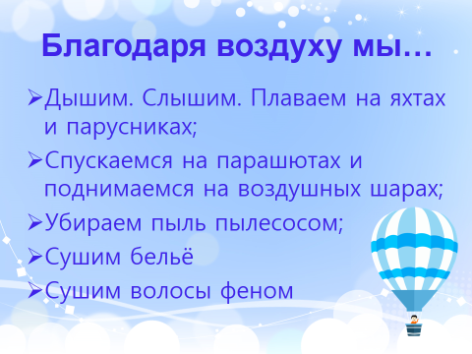  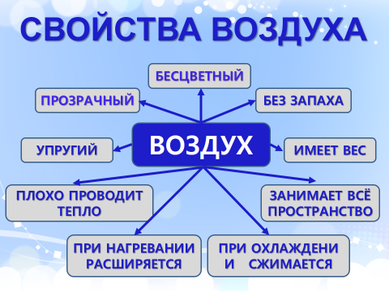  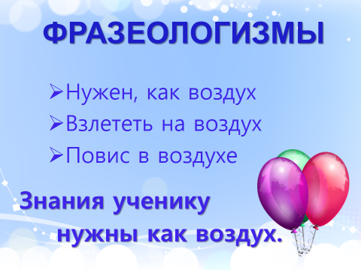  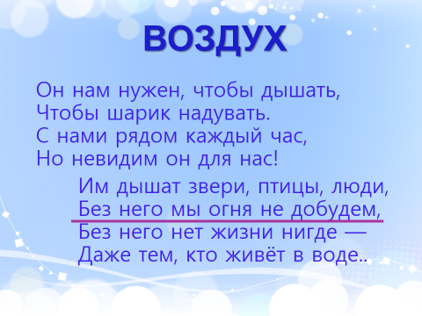  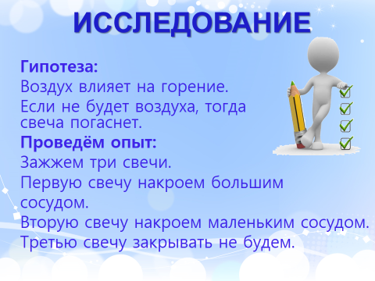  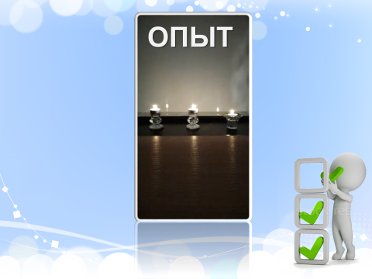  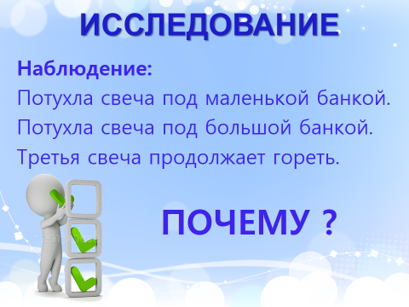  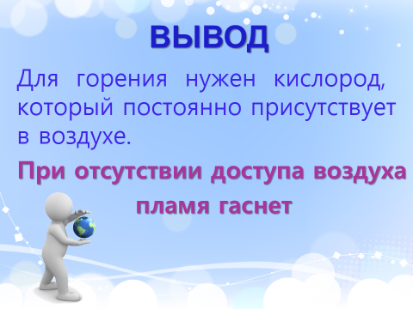  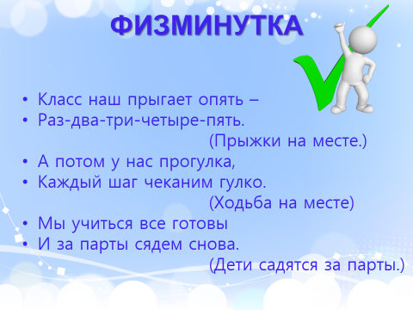  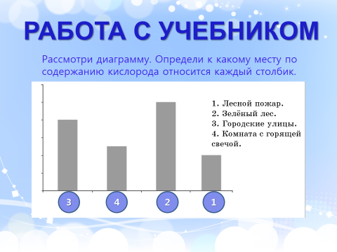  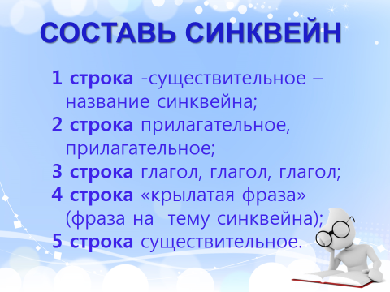  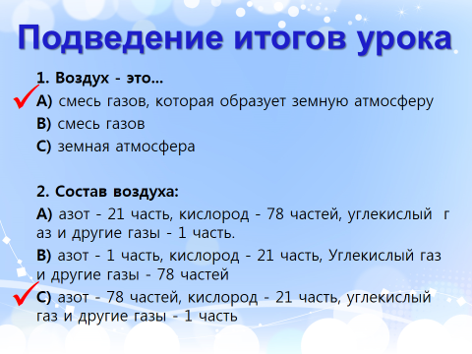  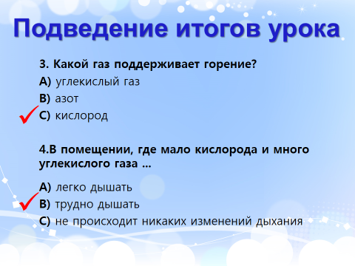  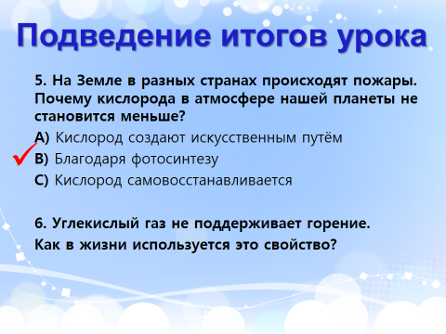 | I. Актуализация субъективного опыта учащихся  Окружает нас всегда,  Мы им дышим без труда.  Он без запаха, без цвета.  Угадайте, что же это? (воздух)  Игра «Доскажи словечко?» (Закончите предложения).  Формулирование целей урока совместно с учащимися.  – Как вы думаете, о чем мы будем говорить сегодня на уроке?  Работа по вопросам:  1. Назовите состав воздуха и его процентное содержание?  2. Где встречается воздух?  3. Что происходит с воздухом при нагревании и охлаждении?  4. Благодаря воздуху мы …?  Составление кластера о свойствах воздуха.  Постановка перед учащимися учебной проблемы  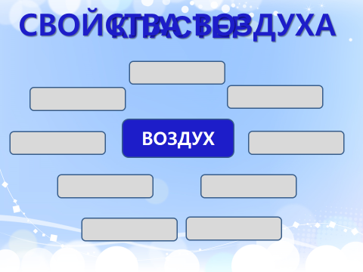  Работа с фразеологизмами:  - Нужен, как воздух  - Взлететь на воздух  - Повис в воздухе  Составьте предложение с одним из фразеологизмов:  «Знания ученику нужны как воздух.»  - Как вы понимаете данное высказывание?  - Согласны ли вы с ним?  II. Изучение нового материала  Работа по учебнику.  Создание проблемной ситуации:  Он нам нужен, чтобы дышать,  Чтобы шарик надувать.  С нами рядом каждый час,  Но невидим он для нас!  Им дышат звери, птицы, люди,  Без него мы огня не добудем,  Без него нет жизни нигде —  Даже тем, кто живёт в воде…  - Что нового мы узнали о воздухе из данного стихотворения?  - На какую фразу вы обратили внимание?  «Без него мы огня не добудем»  Проведение исследования по описанию в учебнике  Подготовка материалов, необходимых для данного исследования.  Проведение опытов по описанию (опыты демонстрирует  учитель).  В ходе работы, учащиеся наглядно убеждаются в том, что в ограниченном пространстве через некоторое время свеча прекращает горение.  Выводы учащихся по выполненной работе.  Запись результатов работы в тетрадь (задания 1, 2).  Учитель предлагает учащимся прочитать статью в учебнике  и определить, какой газ в воздухе поддерживает горение.  Во время изучения нового материала учитель напоминает о том, что можно также пользоваться глоссарием в конце учебника при знакомстве с новыми определениями  Минутка отдыха  Класс наш прыгает опять –  Раз-два-три-четыре-пять. (Прыжки на месте.)  А потом у нас прогулка,  Каждый шаг чеканим гулко. (Ходьба на месте.)  Мы учиться все готовы  И за парты сядем снова. (Дети садятся за парты.  Работа по диаграмме (определение места по содержанию  кислорода). Выводы о том, почему содержание кислорода  в воздухе различно.  III. Составление синквейна к уроку  Воздух.  Прозрачный, бесцветный.  Расширяется, сжимается, горит.  Воздух необходим всем!  ЖИЗНЬ  IV. Первичная проверка новых знаний  1. Воздух - это...  A) смесь газов, которая образует земную атмосферу  B) смесь газов  C) земная атмосфера  2. Состав воздуха:  A) азот - 21 часть, кислород - 78 частей, углекислый газ и другие газы - 1 часть.  B) азот - 1 часть, кислород - 21 часть, Углекислый газ и другие газы - 78 частей  C) азот - 78 частей, кислород - 21 часть, углекислый газ и другие газы - 1 часть  3. Какой газ поддерживает горение?  A) углекислый газ  B) азот  C) кислород  4.В помещении, где мало кислорода и много углекислого газа ...  A) легко дышать  B) трудно дышать  С) не происходит никаких изменений дыхания  5. На Земле в разных странах происходят пожары. Почему кислорода в атмосфере нашей планеты не становится меньше?  A) Кислород создают искусственным путём  B) Благодаря фотосинтезу  C) Кислород само восстанавливается  6. Углекислый газ не поддерживает горение.  Как в жизни используется это свойство?  Самостоятельная работа в тетради.  Повторение основных понятий по материалам урока (задание 3).  Индивидуальная работа по вопросам и таблице (задание 4) | Учебник  Тетрадь  Учебник.  https://ru.m.  wikipedia,  www.google.kz  Самопроверка  со слайдов
Конец урока  35- 40 мин  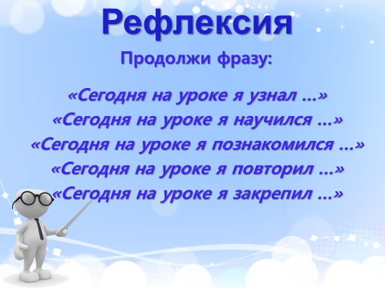 | Итог урока:  Подводится итог: Как влияет воздух на горение?  Рефлексия.  Продолжи фразу:  «Сегодня на уроке я узнал …»  «Сегодня на уроке я научился …»  «Сегодня на уроке я познакомился …»  «Сегодня на уроке я повторил …»  «Сегодня на уроке я закрепил …»  Информация о домашнем задании  Просмотр видео урока.  Повторить материал, изученный на уроке (по вопросам в учебнике) | Видео урок  https://youtu.be/kjdMWyE1XMg

